Eno: Mercedes
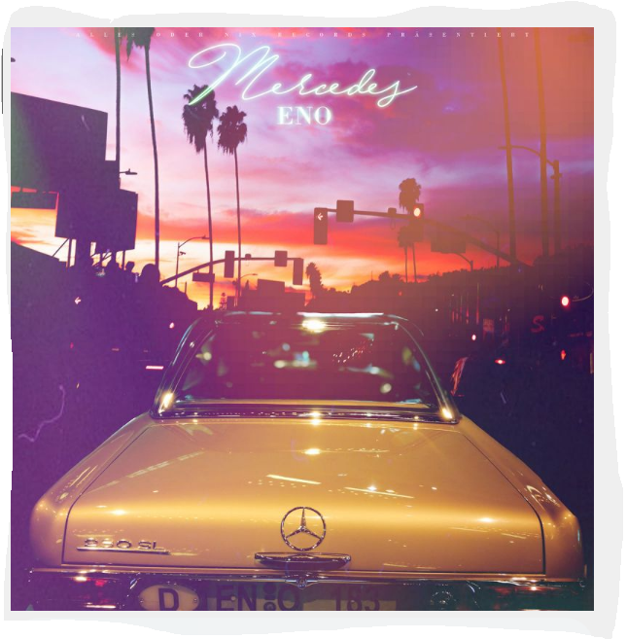
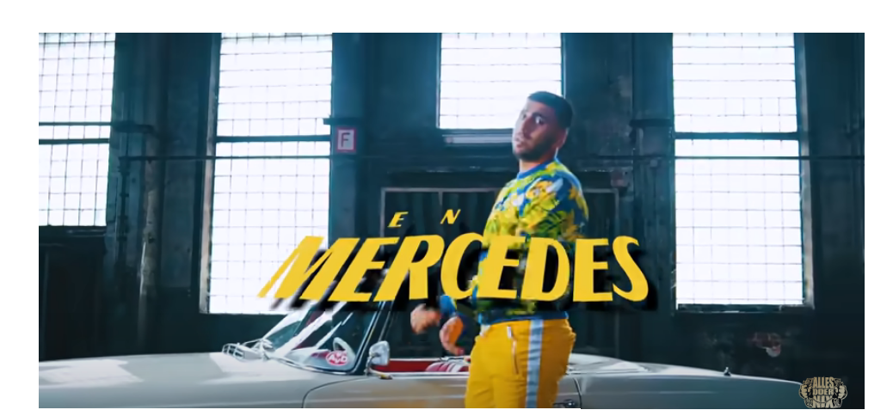
https://www.youtube.com/watch?v=FnHv0ne0xjY

Opgaver til sangteksten, Mercedes:
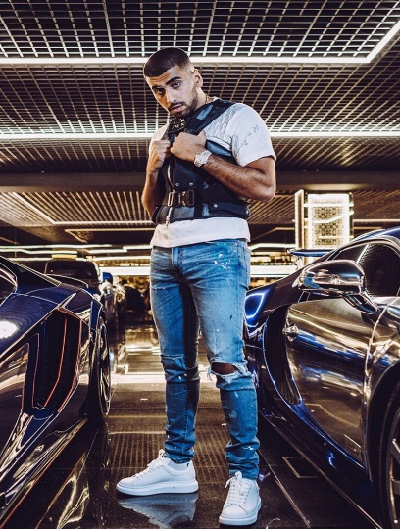
Eno
Leben und Karriere
Geboren: 18. juni 1998
Eno wurde in Kovancılar, einem Distrikt in Elazığ, in der Türkei, geboren und wuchs später in Wiesbaden by i Tyskland auf. Die Familie emigrierte von dort als er dreieinhalb Jahre alt war und lebte zunächst unter widrigen barske/hårde Bedingungen in Wiesbaden, bis seine Eltern Asyl beantragten. Erst mit acht Jahren besuchte Eno die Schule. Als einziger eneste aus dem nahen Familienumfeld familiemiljø hat er einen Schulabschluss (Fachabitur) und studierte drei Semester Bauingenieurswesen bygningsingeniør an der Hochschule højskole RheinMain.
Während i løbet af des Studiums begann er 2016 mit dem Rappen und lud erste Songs auf YouTube hoch oploadede. Er nannte sich zunächst Eno183, basierend auf seinem Spitznamen und einer Postleitzahl-Endung von Wiesbaden. De sidste tal i Wiesbadens postnr.
A.Welche Informationen bekommen wir über den Sänger?
Skriv i boksene nedenfor en lille sætning eller to med udgangspunkt i de forskellige stikord. Alle oplysninger finder du i ovenstående korte tekst om Eno.
Geburtsort- und Land | Der Umzug flytningen nach Deutschland | Die Situation und das Ausbildungsniveau seiner Familie | Ausbildung und Karriere | Grund für den Künstler-Namen

B.Besvar på dansk: Som indledning til selve musikvideoen, står nedenstående skilt. Se skærmprint. Hvad refererer dette til, i forhold til Mercedes?

C. Singt Eno nur auf Deutsch im Song, Mercedes?
D. Beschreibe den Hauptdarsteller hovedpersonen im Musikvideo – wie sieht er aus und welcher Typ ist er?
E. Oversæt nedenstående tekstuddrag til dansk:
Die mattschwarze Politur von meinem Benzer (Benzer)
Die spiegelt nur die Tatsache, dass ich Geld mach' (Flouz)
Anfang 20, doch ich zähl' mehr Scheine als ein Bänker
Frag mich nicht, warum, denn mein Name, er ist Ensar (Ensar)
G. Was symbolisert die Automarke Mercedes?
H.Oversæt nedenstående tekstuddrag til dansk
Ich fahre durch mein Viertel, Bruder, alle salutier'n
Als wär' ich der Präsident (als wär' ich der Präsident)
Liegt es an mei'm Charme, meiner Aura
Oder einfach am Mercedes Benz? (einfach am Mercedes Benz)
I. Welche Rolle spielt der Mercedes für den Hauptdarsteller hovedpersonen und seine Identität?
J. Oversæt nedenstående tekstuddrag til dansk
Massagesitze sorgen für entspannte Lage (wouh)
Versace-Jogginganzug, Bruder, wenn es abends kalt wird (kalt wird)
Prinz von Zamunda, yani, (whoo, whoo)
Denn sie werfen rote Rosenblütenblätter vor mein'n Wagen
Wenn ich durch die Straßen fahre
K. I ovenstående vers, som er markeret med blå skrift, er der i alt fire verber.
Angiv disse verber i infinitiv i nedenstående kasser. Angiv, om verbet er regelmæssigt eller uregelmæssigt og bøj dem herefter i præsens og præteritum:
PRÆSENS:
Verbum:
Infinitiv
Er verbet regelmæssigt eller regelmæssigt.  Sæt X | Regelmæssigt:  Uregelmæssigt: | Regelmæssigt:  Uregelmæssigt: | Regelmæssigt:  Uregelmæssigt: | Regelmæssigt:  Uregelmæssigt:
ich
du
er, sie, es
wir
ihr
Sie, Sie

PRÆTERITUM
Verbum
Infinitiv
Er verbet regelmæssigt eller regelmæssigt.  Sæt X | Regelmæssigt:  Uregelmæssigt: | Regelmæssigt:  Uregelmæssigt: | Regelmæssigt:  Uregelmæssigt: | Regelmæssigt:  Uregelmæssigt:
ich
du
er, sie, es
wir
ihr
Sie, Sie

L.Welches Gefühl bekommt er hier, Mercedes zu fahren?
M Warum fährt der Hauptdarsteller hovedpersonen Mercedes und nicht z.B Toyota oder Opel?

